Lesbrief Wetten, regels en verordening Opdracht 1
Lesdoel
Aan het einde van de les kun je benoemen met welke wetten, regels en verordening je te maken krijgt bij het organiseren van een evenement.
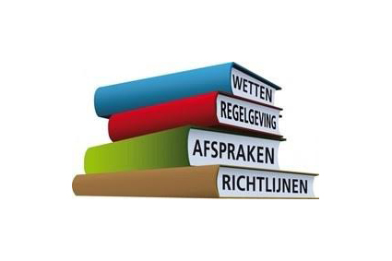
Werktijd
2 lesuur
Beoordeling
- kwaliteit van de uitvoering 50 punten
- verzorging van de uitvoering 30 punten
- samenwerking 20 punten

Opdracht
Deze opdracht mag je in tweetallen maken. Houd bij het maken van de opdrachten ook de lesbrieven ‘Vergunningen’ en ‘Vergunning aanvragen’ erbij.
Er zijn allerlei regels en wetten waaraan je je moet houden als je een evenement organiseert.
- Waar staat de afkorting APV voor?

…………………………………………………………………………………………

…………………………………………………………………………………………

- Wat is het doel van de APV?

…………………………………………………………………………………………

…………………………………………………………………………………………

- Wanneer moet je volgens de APV van jouw gemeente een vergunning aanvragen voor een evenement?

…………………………………………………………………………………………

…………………………………………………………………………………………
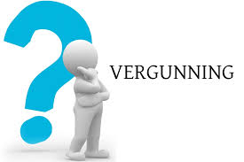

- Op welke drie manieren kan het weer de organisatie van een activiteit verstoren?

…………………………………………………………………………………………

…………………………………………………………………………………………

- Zoek uit wat er in de APV van jouw gemeente staat over geluidhinder en het beperken van geluidsoverlast.

…………………………………………………………………………………………

…………………………………………………………………………………………

- Waarom is het Vuurwerkbesluit gemaakt?

…………………………………………………………………………………………

…………………………………………………………………………………………

- Zoek op internet welke categorieën vuurwerk er zijn en welk soort vuurwerk daaronder valt. Geef aan of de categorie vuurwerk zeer weinig, weinig, middelmatig of veel gevaar oplevert.
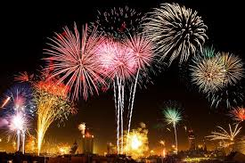
…………………………………………………………………………………………

…………………………………………………………………………………………

…………………………………………………………………………………………

…………………………………………………………………………………………

- Noem zes dingen die je volgens de wet moet doen als het gaat om HACCP.

…………………………………………………………………………………………

…………………………………………………………………………………………

…………………………………………………………………………………………

…………………………………………………………………………………………

…………………………………………………………………………………………

…………………………………………………………………………………………

- Noem drie soorten kansspelen.

…………………………………………………………………………………………

…………………………………………………………………………………………

…………………………………………………………………………………………

- Een evenement moet altijd brandveilig zijn.
- Wie controleert de brengveiligheid van een evenement?
- De brandweer
- De burgemeester
- De organisator
- De politie

- Stel, je organiseert een cowboy evenement middenin de zomer. Op het terrein laat je grote hooibergen neerzetten. Wat betekent dit voor de brandveiligheid van het evenement?

…………………………………………………………………………………………

…………………………………………………………………………………………

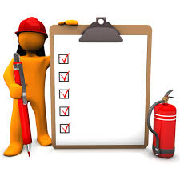

- Er zijn ook allerlei regels om het milieu te beschermen. Stel dat er op het cowboyevenement ook een groot kampvuur is. Bezoekers gooien hun plastic flesjes in het kampvuur. Er ontstaat een stinkende, walmende rook.
Welk probleem ontstaat hier?

- Bodemverontreiniging
- Luchtverontreiniging
- Geluidsoverlast
- Agressie

- Zou dit mogen van de gemeente? Leg je antwoord uit.

Ja / nee, want…………………………………………………………………………..

…………………………………………………………………………………………

- Vaak wordt er op evenementen alcohol geschonken.
- Wat heb je nodig als je alcohol wilt schenken op een evenement?
- Een drank- en horecavergunning
- Een ontheffing drank- en horecavergunning
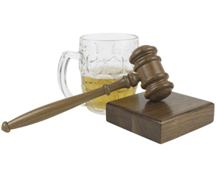
- Een bierverordening
- Een parkeervergunning

- Wie mag je geen alcohol schenken? Er zijn meerdere antwoorden mogelijk.
- Aan jongeren onder de 18 jaar
- Aan ouderen boven de 70 jaar
- Aan dronken mensen
- Aan gehandicapte mensen

- Als jullie de opdrachten klaar hebben, bespreek je het met een ander tweetal. Geef elkaar ook nu weer tips en tops en schrijf deze op.
- Verbeter de antwoorden waar nodig en sla het op in je map ‘Activiteit organiseren’.

